Лабораторная работа №2

студента группы ПИ-212

Клюковского Артема Александровича

Выполнение__________ Защита__________

**Генерация сочетание**

**Блок-схема**

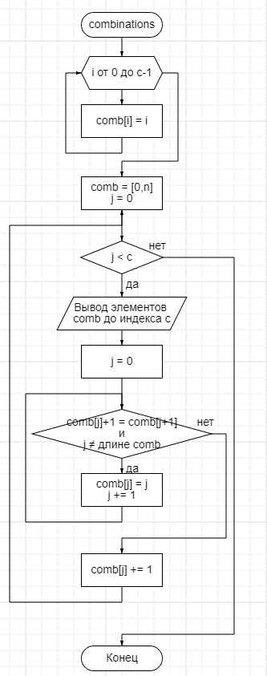

**Текст программы**

**def combinations(c, n):**

**comb = [*range(c), n, 0]**

**j = 0**

**while j < c:**

**print(*comb[:c])**

**j = 0**

**while comb[j] + 1 == comb[j + 1] and j != len(comb):**

**comb[j] = j**

**j += 1**

**comb[j] += 1**

**a = int(input("Введите первое число: "))**

**b = int(input("Введите второе число: "))**

**combinations(a, b)**

**Результат программы**

Вывод:

В ходе лабораторной работы были получены навыки работы с сочетаниями на языке программирования Python.